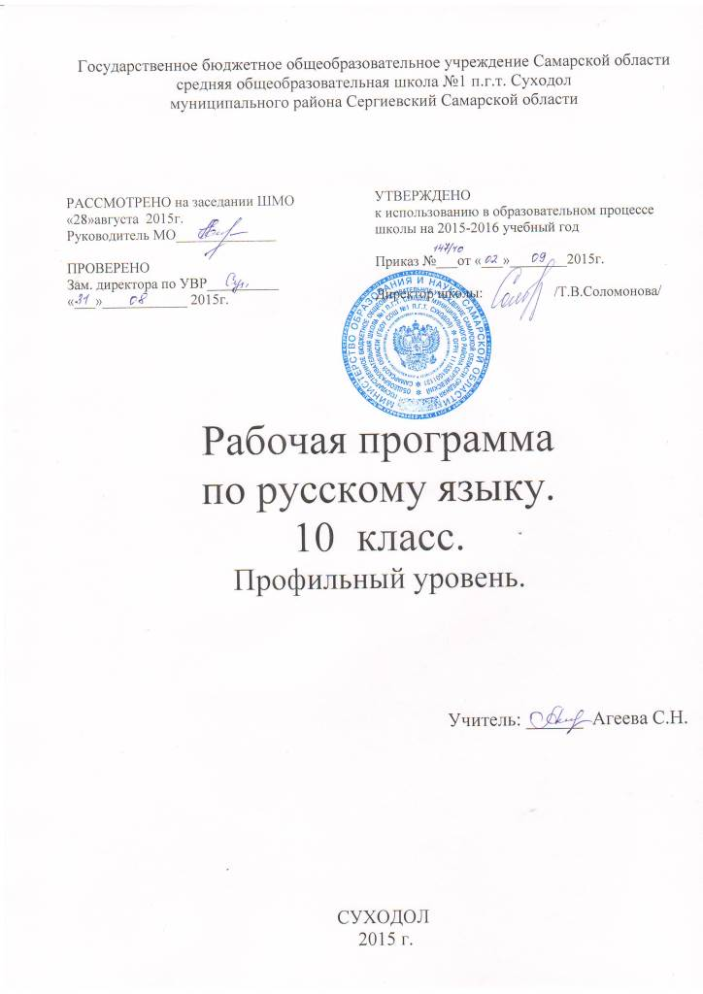
РАБОЧАЯ ПРОГРАММА
по русскому языку
профильного уровня
для 10 класса

Пояснительная записка

Рабочая программа по русскому языку для 10 класса составлена
на основе авторской программы по русскому языку для общеобразовательной школы, рекомендованной Министерством образования РФ
/авторы программы А.И.Власенков, Л.М.Рыбченкова,
год издания: 2013 , издательство Москва, « Просвещение»/,
и примерной программы среднего (полного) общего образования
на профильном уровне, опубликованной на сайте Министерства образования
и науки РФ.
Программа соответствует обязательному минимуму содержания образования и учебному плану школы.
Программа рассчитана на 102 часа в год ( 3часа в неделю).

Обучение ведётся по учебнику:
« Русский язык. 10-11 классы»
Авторы: А.И.Власенков, Л.М.Рыбченкова,
год издания: 2013 , издательство Москва, « Просвещение».

Цели и задачи курса изложены в программе.

